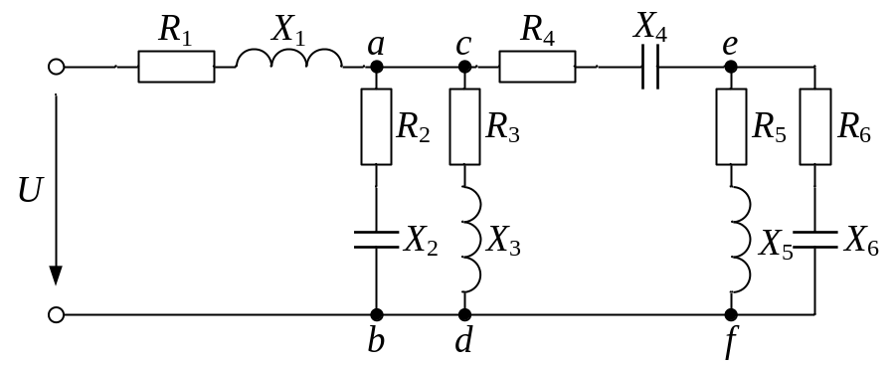

Определить значения емкости С₆ при которой в ветвях с сопротивлением R₅ и R₆ наступит резонанс токов.

X₁= 16 Ом
R₁= 0 Ом
X₂= 10 Ом
R₂= 6 Ом
X₃= 25 Ом
R₃= 16 Ом
X₄= 12 Ом
R₄= 7 Ом
X₅= 16 Ом
R₅=15 Ом
X₆=10 Ом
R₆=3 Ом

U= 150 B
- Представим сопротивление участка в комплексной форме
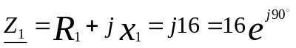
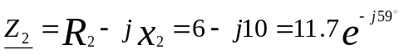
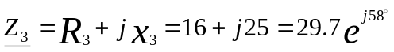
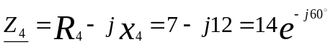
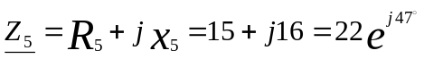
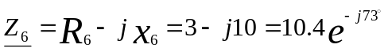
- Эквивалентное сопротивление 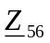 участка 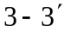
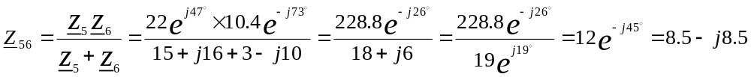, Ом

- Эквивалентное сопротивление 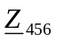
- Эквивалентное сопротивление 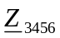.
, Ом
- Эквивалентное сопротивление 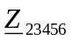
, Ом
- Эквивалентное сопротивление цепи
- Комплекс тока в неразветвленной части цепи
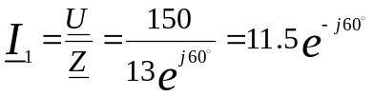
- Комплекс напряжения на зажимах 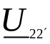
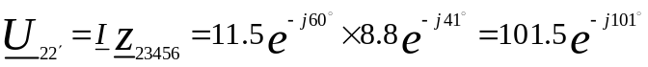
- Значение тока 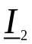
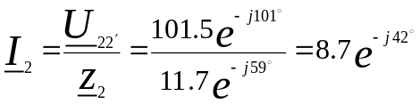
- Значение тока 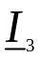
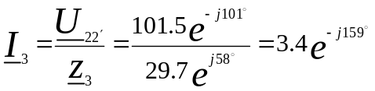
- Значение тока 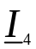
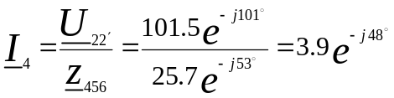
- Напряжение на зажимах 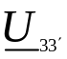
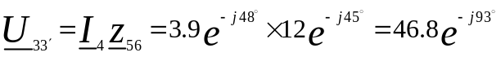
- Значение тока 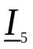
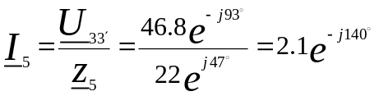
- Значение тока 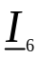
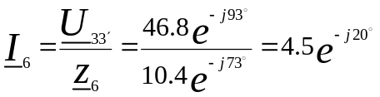
- Условие возникновения резонанса токов, это равенство реактивных проводимостей b₅=b₆
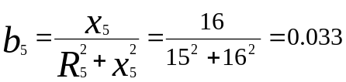, Ом
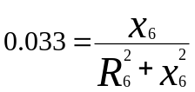
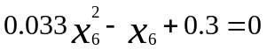
Значение реактивного сопротивления x₆ при котором наступит резонанс токов:
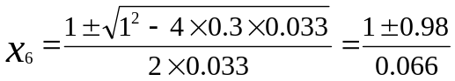
X₆= 30 Ом
Значение емкости
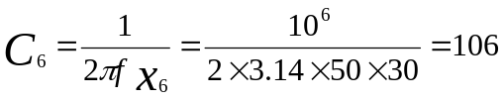,мкФ

